
Federazione Trasporti
delle
Rappresentanze Sindacali di Base

10125 Torino - corso Marconi 34, tel. 011-655454, fax 011-6680433 Email: segreteria@rdbtrasporti.piemonte.it
00183 ROMA via dell’Aeroporto 129 tel. 06 762821- fax 06 7628233 Email: federazione@RdBCUB.it

Alessandria 27 novembre 2010

Alla cortese attenzione di S.E. Il Prefetto di Alessandria
dott. Francesco Paolo CASTALDO

La scrivente O.S. ritiene necessario informarLa che è stata notificata lettera di destituzione ad un nostro rappresentante sindacale, Criniti Alessandro, appartenente al deposito ATM di Valenza.
Tale provvedimento di risoluzione di rapporto di lavoro con decorrenza immediata è stato deliberato dal Consiglio di Amministrazione ATM e consegnato nelle mani del lavoratore circa due ore dopo la conclusione dell'incontro di tentativo di conciliazione da Lei presieduto.
A rendere ancora più incomprensibile ed inaccettabile il licenziamento di Criniti La informiamo che lo stesso lavoratore è stato invitato dal Direttore Generale ATM, in data 8 novembre u.s., ad un incontro per analizzare e risolvere la situazione problematica del deposito ATM di Valenza, e ciò a conferma della fondatezza delle diverse segnalazioni scritte e correttamente inoltrate alla direzione aziendale da parte dello stesso Criniti.
L'incontro con il Direttore Generale ATM a cui ha partecipato il Criniti insieme ad un altro rappresentante sindacale USB del deposito di Valenza, Gentiluomo Francesco, ha avuto il tenore costruttivo di sincera ricerca delle soluzioni ai problemi evidenziati, almeno da parte dei lavoratori.
La scrivente O.S. ritiene che da parte del Consiglio di Amministrazione ATM avere deliberato il licenziamento prima dell'incontro di tentativo di conciliazione ed averlo notificato al lavoratore poco dopo la conclusione dello stesso tentativo, rappresenti una grave compromissione dello spirito di conciliazione sul cui percorso la Sua persona si è spesa andando oltre le formalità di rito e, per tale Suo ruolo attivo la scrivente O.S. Le è sinceramente grata.
Tuttavia, è necessario evidenziare come il licenziamento di Criniti, che ha responsabilmente e costruttivamente tentato di dialogare e confrontarsi con l'azienda per superare le diverse criticità del servizio erogato, in cui era quotidianamente coinvolto suo malgrado, rappresenti un irrigidimento aziendale ed uno svuotamento di significato della scadenza del 20 dicembre prossimo, intesa come scadenza entro la quale valutare, da parte del Consiglio di Amministrazione ATM, l'opportunità di attivare corrette relazioni sindacali con la scrivente O.S. .
Alla luce di quanto su esposto la scrivente O.S. Le chiede di esercitare la Sua autorità al fine di attuare quanto ritiene opportuno e necessario per ricondurre i vertici ATM su un percorso di ricomposizione del conflitto sindacale in azienda e di un sincero e corretto rapporto di confronto e dialogo sindacale.
Confidando nelle Sua sensibilità ed in un Suo cortese cenno di riscontro la scrivente O.S. Le porge distinti saluti.

Allegato: volantino di presa di posizione successiva al licenziamento.

PER LA SEGRETERIA
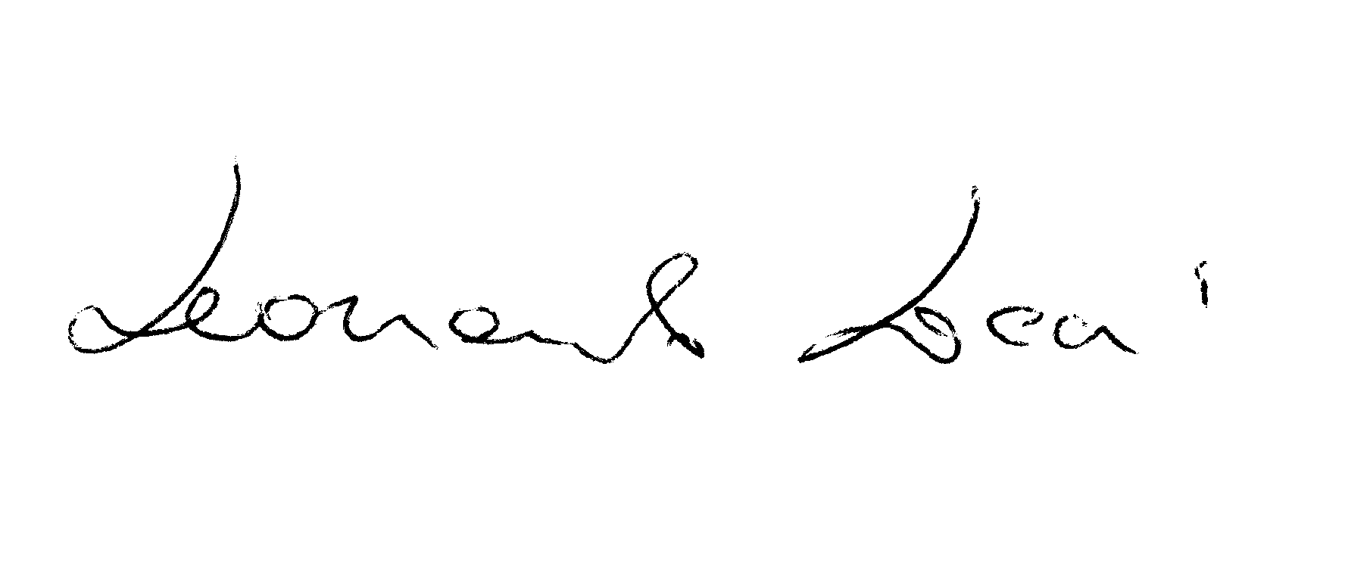
FEDERAZIONE R.d.B. USB TRASPORTI PIEMONTE
(LEONARDO LOCCI)
347-8224684

